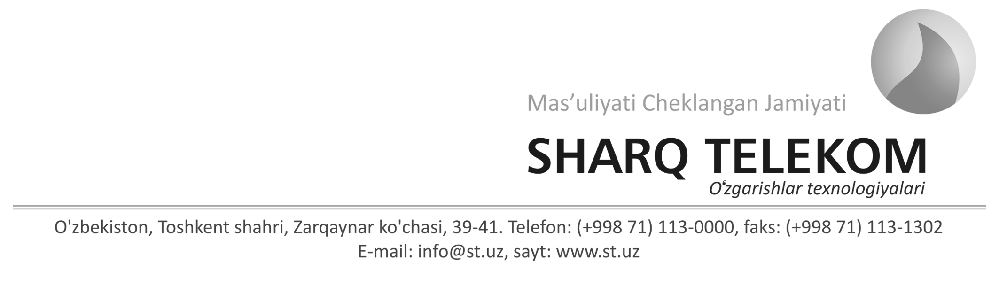

№КР-#number
#letter_date

Директору #phone_hub_case_name
телефонного узла связи
филиала «ТшТТ»
АК «Узбектелеком»
#phone_hub_case_director

Уважаемый #phone_hub_director!

В связи с непрохождением сигнала ООО "Sharq Telekom" просит Вас перекроссировать телефонный номер #pcross ( #client_name ) с нашей рамки #frame_number_old, пары #line_number1_old (станция), #line_number2_old (линия) на нашу рамку #frame_number, пары #line_number1 (станция), #line_number2 (линия) в #ats_name.

#letter_type_desc

С Уважением,

Генеральный директор #gen_name_main

